CÁCH LƯU TRỮ VÀ BẢO QUẢN MỘT SỐ THỰC PHẨM THÔNG THƯỜNG
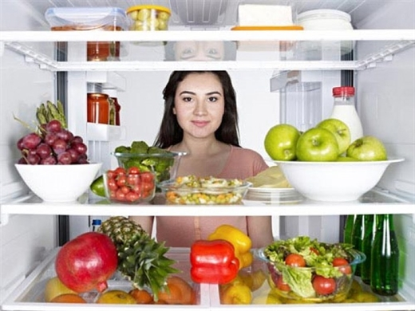
Thông thường bạn không quan tâm nhiều đến cách bảo quản và lưu trữ thực phẩm đúng cách và đảm bảo an toàn cho sức khỏe. Việc bảo quản thực phẩm không cẩn thận có thể gây nên nhiều tác hại nguy hiểm mà bạn không ngờ tới.
1. Không đựng thực phẩm bằng hộp xốp: khi sử dụng hộp xốp để đựng các loại thức ăn nóng, chất độc có tên monostyren trong loại hộp xốp sẽ giải phóng, ngấm vào thực phẩm. Chất độc này ảnh hưởng đến gan, thận, lâu dần có thể phát triển thành bệnh ung thư.
Để đảm bảo an toàn cho sức khỏe, khi cần mua thức ăn, đặc biệt là các loại thức ăn nóng, bạn nên mang theo hộp thủy tinh để đựng, bởi hộp thủy tinh được cho là vật dụng an toàn nhất để đựng các loại thực phẩm.
2. Không dùng đồ nhựa dùng một lần:
- Hộp nhựa dùng một lần được sản xuất từ loại nhựa Polystyrene (viết tắt là PS), chất Polystyrene khi gặp nhiệt độ thấp hoặc nhiệt độ cao đều có thể giải phóng ra chất Styrene vô cùng độc hại. Vì vậy, khi mua thức ăn, bạn nên hạn chế dùng các loại hộp nhựa dùng một lần, nếu cần thiết thì nên mang theo hộp thủy tinh để đựng vì đây là vật dụng đựng thức ăn an toàn nhất.

3. Không tích trữ quá nhiều đồ ăn trong tủ lạnh:
- Nếu bạn tích trữ quá nhiều đồ ăn trong tủ lạnh, không khí bên trong không thể lưu thông sẽ làm cho nóng lên và tạo điều kiện thuận lợi để vi khuẩn phát triển. Vì thế, bạn nên sắp xếp thực phẩm họp lý và loại bỏ những loại thức ăn đã quá hạn.
-Trong trường hợp không thể giảm bớt số lượng thực phẩm cần lưu trữ, bạn hãy chỉnh nhiệt độ thấp xuống để đảm bảo không khí bên trong luôn giữ cho thực phẩm tươi xanh.
- Để bảo quản và lưu trữ thực phẩm đúng cách đối với các loại thức ăn thừa, bạn nên cho thức ăn vào hộp kín, đậy nắp thật cẩn thận để mùi không bị ám vào tủ lạnh và hạn chế sự xâm nhập của vi khuẩn
4. Không để thịt quá lâu trong tủ lạnh:
- Bạn không nên lưu trữ thịt quá một tuần.Còn nếu để trong ngăn mát thì chỉ nên 2 ngày.
- Với thịt đã qua chế biến thì có thể để được 3-5 ngày. Thịt lưu trữ quá lâu trong tủ lạnh sẽ bị hao hụt chất dinh dưỡng, mất đi độ ngon và cũng có thể phát sinh vi khuẩn nguy hiểm.
- Cha mẹ trẻ cần làm:
- Không nên để thức ăn quá lâu trong tủ lạnh
- Không nên để thực phẩm sống và chín trong tủ lạnh chung với nhau.
- Không nên đựng thức ăn bằng hộp xốp hoặc túi nilon
- Thực phẩm đã ra 4 đông không nên cho vào lại tủ lạnh.
